Digitálny žiak je prínosný aj pre rodičov, vysvetľuje IT expertka. Zostáva už len pár dní!

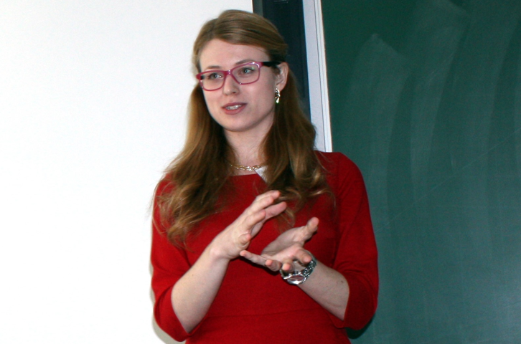

Ešte pár dní je možné uplatniť si príspevok na nákup novej digitálnej techniky cez projekt Digitálny žiak. Prečo je notebook či tablet nevyhnutný aj pre rodičov vysvetľuje učiteľka informatiky Nika Kvaššayová.

Projekt Digitálny žiak poskytuje priestor pre získanie nových zariadení aj v domácnostiach, ktoré by si ich za bežných okolností nemohli dovoliť. Rodičov tak odbremení sumou 350 €, no tablet či počítač pre nich majú ešte ďalší význam. „Takéto zariadenie je „bránou“ do sveta. Pokiaľ niečo neviem, môžem si to v zariadení vyhľadať. To isté platí napr. pri vzdelávacích videách. Ak trebárs nerozumiem učivu z matematiky, viem si vyhľadať učiteľov matematiky, ktorí nahrali vzdelávacie videá. Takýmto spôsobom môžem „dobehnúť“ učivo aj v prípade, že som ako žiak alebo žiačka chorá a bez toho, aby mi to museli vysvetľovať rodičia,“ vysvetľuje pridanú hodnotu notebookov pre deti Nika Kvaššayová, učiteľka z Fakulty riadenia a informatiky Žilinskej univerzity.

Kde si uplatníte Digitálneho žiaka najrýchlejšie? Nájdite si najbližšiu z 56 predajní PLANEO!

Užitočné aj pre rodičov
Notebook alebo tablet v domácnosti sú prínosom aj pre rodičov. „Stáva sa, že rodičia a žiaci nemajú doma žiadne zariadenie, vďaka ktorému by mali prístup do školského systému EduPage. Vďaka projektu Digitálny žiak majú možnosť si zakúpiť zariadenia a mať napríklad prehľad o domácich úlohách a školských zadaniach aj v tom prípade, že žiak je chorý alebo reprezentuje školu v súťaži a na vyučovaní nebol,“ upozorňuje Nika Kvaššayová. Podľa jej slov niektoré školy od pandemickej situácie stále využívajú platformy ako Microsoft Teams alebo EduPage, kde sa nachádzajú rôzne online vzdelávacie materiály, úlohy či testy priamo od učiteľov.

Na toto všetko sa dá využiť Digitálny žiak v PLANEO

„Pri výbere vhodného zariadenia odporúčam poradiť sa najskôr s učiteľom (napr. informatiky) alebo školským digitálnym koordinátorom, aké platformy škola používa. Následne môže pomôcť predajca v ktorejkoľvek predajni PLANEO, ktorý pozná hardvérové parametre jednotlivých zariadení a je oboznámený aj so špecifikáciami zariadení, ktoré sa dajú uplatniť v rámci projektu Digitálny žiak,“ dodáva Nika Kvaššayová.

Výhodné balíčky so značkou Yenkee
Záujem o zariadenia z projektu Digitálny žiak je naozaj veľký, rodičia chápu, že žiaci tieto technológie potrebujú. V predajniach PLANEO dostanete notebooky už za 350 eur, no môžete si vyskladať aj výhodný balíček za skutočne dobrú cenu. Zároveň je PLANEO so svojimi 56 predajňami po celom Slovensku k zákazníkom najbližšie.

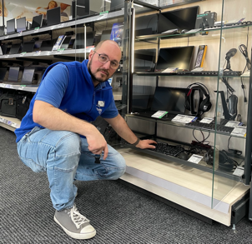
Peter Lukáč dáva do pozornosti značku Yenkee: „Pokryje potreby školákov, gamerov a uplatní sa aj v kanceláriách.“

„Čo sa týka príslušenstva ako sú klávesnice, myšky, slúchadlá a ďalšie, odporúčam zamerať sa na značku Yenkee, s ktorou vybavíte celú izbu žiaka, študenta, no aj gamera. Z hľadiska kvality je táto značka na výbornej úrovni, častokrát s možnosťou výmenného modelu, čo z nej robí z pohľadu zákazníka ešte atraktívnejší tovar,“ pridáva radu odborný predajca Peter Lukáč z košickej predajne PLANEO.
V každej predajni máme odborníkov, ktorí rodičom poradia, ako vybrať ten najlepší sortiment pre ich dieťa,“ uzatvára expert.


So značkou Yenkee si zariadite študentskú izbu aj kanceláriu. Na svoje si prídu tiež gameri.

